Лабораторная работа №1

АС-23-04

Ярослав Ханевский

2023

Оглавление

**Глава 1. Личные данные** 2

§ 1.1 Автобиография 2

*§ 1.2 Моя малая родина* 3

*§ 1.3 Портфолио* 5

**Глава 2. Моя будущая специальность** 6

Список литературы 8

# **Глава 1. Личные данные**

# § 1.1 Автобиография

М

еня зовут Ханевский Ярослав. Родился 24 декабря 2004 года в небольшом, но очень живописном городе Жигулёвск, Самарская область. Из-за войны моя мама, Ханевская Светлана, переехала из Таджикистана[1] в Жигулёвск к своей бабушке, позже она познакомилась с моим отцом, Кузиным Александром. Я – старший из трёх сыновей в семье.

С самого детства родители прививали мне такие качества как благорасположение к людям, терпение, порядочность, доброта и честность. Благодаря разнице в характере мамы и папы я получил очень разносторонний взгляд на жизнь.

В детстве я ходил в детский сад «Дружные ребята». Позже поступил в школу № 16, где получил среднее общее образование. В целом учёба давалась мне просто, средний балл – 4. Моими любимыми предметами были информатика, математика и астрономия. Среди самых нелюбимых предметов (по некоторым из них оценки были ниже остальных) можно выделить биологию, географию и историю.

Примерно с 14 лет я стал менее общительным. Где-то с 7 класса началось множество перераспределений учащихся в школе. После 9 класса больше половины учеников покинули учебное заведение, таким образом, остатки классов объединились в один 10 класс. Это были лучшие ученики, у каждого были свои уникальные способности. Именно в этот момент моя социализация начала набирать обороты, и к концу 11 класса мне стало гораздо проще общаться с людьми.

После школы я успешно (по моему скромному мнению) сдал ЕГЭ и поступил в РГУ нефти и газа имени И. М. Губкина на кафедру АСУ в группу АС-23-04. Кафедра обеспечивает подготовку студентов по профилю "Автоматизированные системы обработки информации и управления" направления 09.03.01 "Информатика и вычислительная техника". В этот же университет поступили мои два школьных друга, с которыми мы продолжаем общение.

## *§ 1.2 Моя малая родина*

Ж

игулёвск – небольшой городок Самарской области численностью 51 тыс. человек. Площадь составляет 61 км2. Основанный в 1949 году Жигулёвск изначально являлся рабочим посёлком, после в 1952 году ему был присвоен статус города.

Среди достопримечательностей можно выделить национальный парк «Самарская Лука», Храм во имя святого праведного Иоанна Кронштадтского[2].

Отдельно необходимо сказать о том, что природа Жигулёвска, как и природа всего Самарского края, является необычайно красивой. Город находится в так называемой «Каменной чаше» (он окружён горами со всех сторон). Берёзовую рощу, что привлекает туристов своими живописными ландшафтами, также можно назвать одной из достопримечательностей города. Недаром Жигулёвск всё чаще называют городом-курортом.

Население города способно удивить жителей большого города своей открытостью и доброжелательностью. Скорее всего такое поведение является следствием небольших размеров Жигулёвска.

|  |  |  |  |  |
| --- | --- | --- | --- | --- |
| Численность населения г. Жигулёвск | | | | |
| 1959 г. | 1979 г. | 1998 г. | 2012 г. | 2021 г. |
| 46 117 | 46 157 | 47 700 | 55 606 | 50 466 |

|  |  |  |  |  |
| --- | --- | --- | --- | --- |
| Численность населения г. Душанбе | | | | |
| 1939 г. | 1989 г. | 1998 г. | 2012 г. | 2021 г. |
| 82 597 | 592 200 | 518 800 | 748 000 | 1 185 400 |

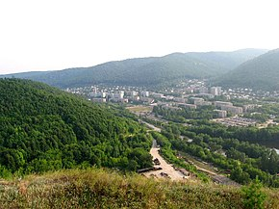

Рисунок . Жигулёвск

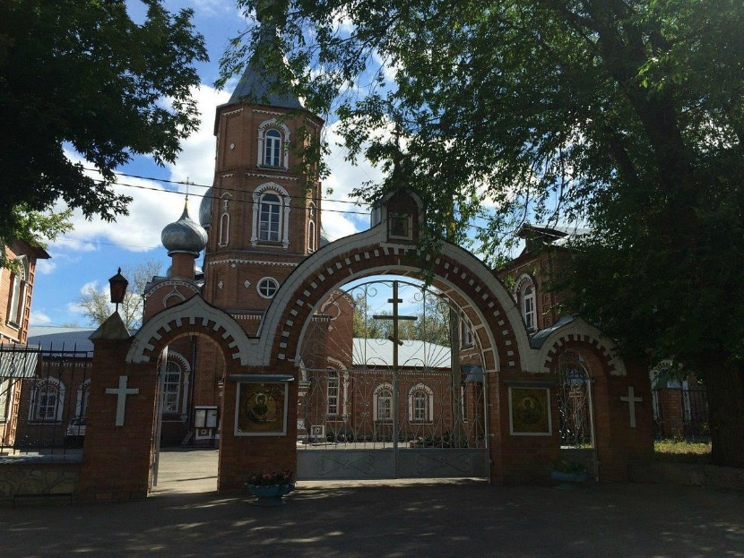

Рисунок . Храм

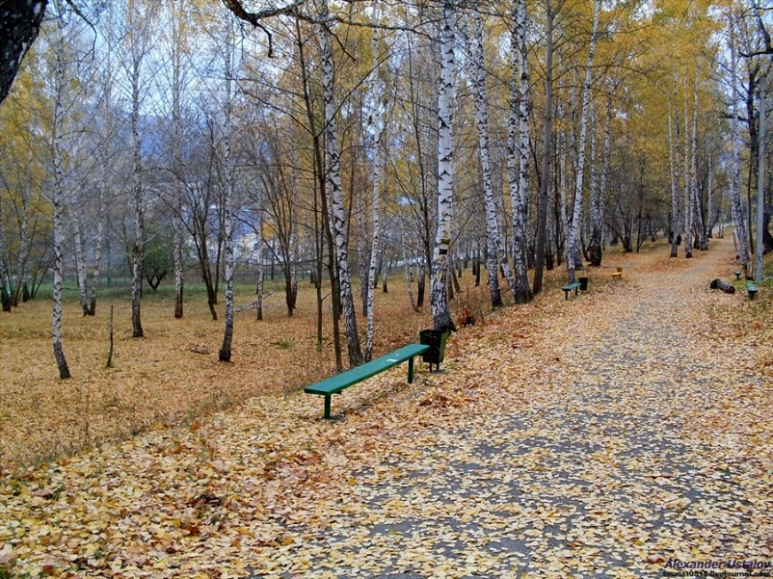

Рисунок . Берёзовая роща

## *§ 1.3 Портфолио*

Во время учёбы в младшей школе я занимался карате (в общей сложности 5 лет), также в этот период времени я занимался классическими русскими танцами (даже ездил на выступления около 2-х раз). Во времена старшей школы я занимался волейболом (2 года) и брейк-дансом (2-3 года).

В 9 классе стал победителем конкурса «WorldSkills Juniors[3]» по Самарской области в компетенции «Разработка мобильных приложений». Всероссийский этап конкурса проходил в Якутии, что дало мне возможность столь далёкого путешествия, которое бы вряд ли произошло без такой возможности.

Думаю, также можно выделить удачную сдачу ЕГЭ, что позволило переехать в Москву и учиться в лучшем ВУЗе вселенной☺.

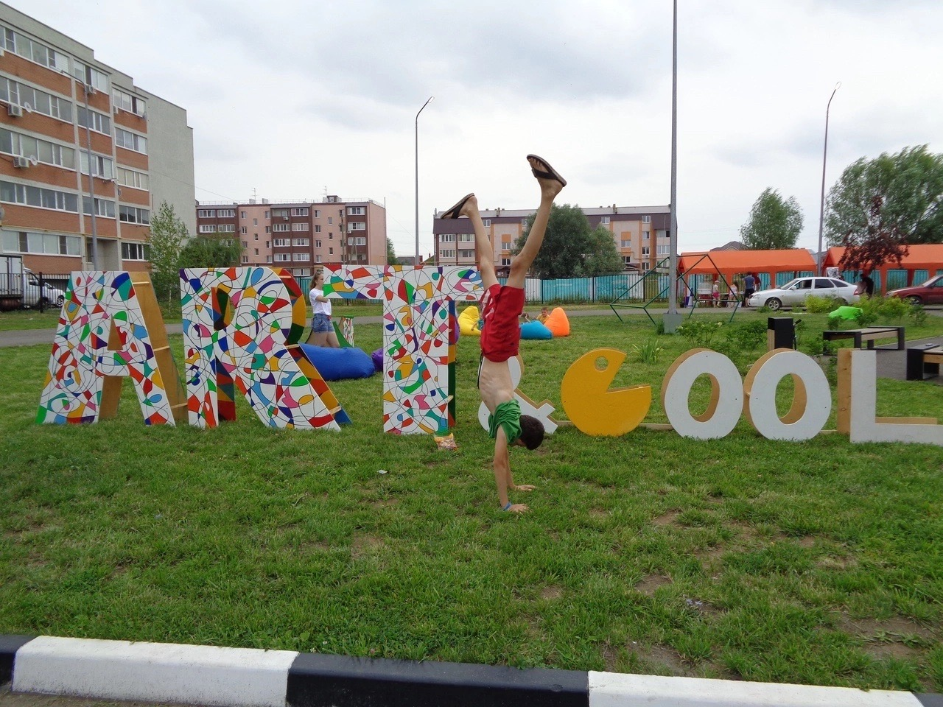

Рисунок . Фестиваль "ArtiCool"

# **Глава 2. Моя будущая специальность**

Со своей будущей специальностью я ещё не определился, но точно знаю, что направлением, в котором хочу развиваться дальше, является IT.

Специальность IT или информационные технологии является одной из наиболее востребованных и перспективных областей в современном мире. IT-специалисты отвечают за разработку, управление и поддержку информационных систем, программного обеспечения, сетей и баз данных. Они играют важную роль во всех сферах жизни: бизнес, образование, здравоохранение, наука и так далее.

Одной из причин выбора данного направления является моя любовь к математике и информатике. Как уже было ранее сказано, такие школьные предметы, как история, биология и география, мне не очень нравятся. При этом математика всегда давалась мне просто, точно так же и с информатикой.

Ещё одной причиной можно назвать моё желание менять мир в лучшую сторону. С детства я хотел быть полезным обществу. Работа в сфере информационных технологий позволяет влиять на множество сфер жизни людей. Я хочу определиться со специальностью и начать понемногу улучшать жизнь людей в конкретном направлении.

**Приложение 1**

Дата и время создания документа:

Имя файла и путь к нему:

Имя и инициалы автора:

Размер файла документа:

Число страниц и слов в документе:

9/24/2023 1:03:31 PM / 9/5/2023 1:50:00 PM

E:\Lab1_BIT_Hanewskiy_AS-23-04\Задание 1\Лаб1_Задание 1_Ханевский Ярослав.docx

Ханевский Ярослав(ЯХ)

3395 Кб

восемь, 810

**Список иллюстраций**

Рисунок 1. Жигулёвск 4

Рисунок 2. Храм 4

Рисунок 3. Берёзовая роща 4

Рисунок 4. Фестиваль "ArtiCool" 5

**Предметный указатель**

А

АС-23-04 1

Х

Ханевский 1

Я

Ярослав 1

**Приложение 2**

1. § 1.2 Моя малая родина
2. <https://ru.wikipedia.org/wiki/Жигулёвск>

# Список литературы

*Жигулевск*. (б.д.). Получено из Wikipedia: https://ru.wikipedia.org/wiki/Жигулёвск

*Кафедра автоматизированных систем управления*. (б.д.). Получено из gubkin.ru: https://www.gubkin.ru/faculty/automation_and_computer_science/chairs_and_departments/asu/

1. Название «Таджикистан» (тадж. Тоҷикистон; перс. تاجیکستان ‎ — Тоҷикисто́н — «**страна таджиков**») происходит от самоназвания таджиков и суффикса -истан / -стан.
2. Иоанн Кронштадтский – священник РПЦ, митрофорный протоиерей, проповедник, писатель, церковно-общественный деятель. Поддерживал правоконсервативные и монархические силы.
3. WorldSkills Russia Juniors – проект Ворлдскиллс Россия, основной миссией которого является предоставление школьникам возможности осознанно выбрать профессию в быстро меняющемся мире, определиться с образовательной траекторией и в будущем найти свое место на рынке труда.